PHIẾU KIỂM THỬ VÀ MINH CHỨNG BÀI THI
LẬP TRÌNH WEB
Đề: Quản lý kiểm kê và cập nhật tồn kho – Ca 4 | 90 phút | Tổng: 10 điểm

THÔNG TIN SINH VIÊN
Họ và tên | MSSV
Lê Ngọc Tấn Tài | 23DH113071

Link GitHub (project + SQL): https://github.com/Tuffyy05/Warehouse_23DH113071

HƯỚNG DẪN THỰC HIỆN
1. Hoàn thành câu nào phải chạy toàn bộ mã test của câu đó, đánh dấu X/O và dán ảnh ngay; sau đó mới chuyển câu tiếp theo.
2. Cột Hoàn thành (X/O): X khi đạt VÀ có ảnh minh chứng; O khi không đạt, chưa làm hoặc thiếu ảnh.
3. Giảng viên CHỈ CHẤM trên phiếu này. Mã test thiếu dấu X hoặc thiếu ảnh riêng sẽ không được chấm, dù đã viết code.
4. Ảnh phải là ảnh chụp thực tế trình duyệt, Visual Studio hoặc SQL Server, thể hiện rõ đầu vào và kết quả; không dùng ảnh do AI tạo.
5. Mỗi mã test có một khung ảnh riêng; có thể nới khung/thêm trang. Nộp file MSSV_PhieuKiemThu.docx kèm link GitHub.

QUY ƯỚC DỮ LIỆU KIỂM THỬ
• Ít nhất 5 sản phẩm thuộc ít nhất 2 danh mục; đặt tên sản phẩm và danh mục gắn tên sinh viên.
• Có thể chuẩn bị lại dữ liệu SQL trước từng test; ghi rõ ProductID/tên sản phẩm đối chiếu.
• Với test cập nhật dữ liệu, ảnh phải thấy kết quả thực tế hoặc đối chiếu sau thao tác trong SQL Server.

CÂU 1. CSDL và kết nối Entity Framework (1,5 điểm)
Mã test | Thao tác kiểm thử (SV tự thực hiện) | Kết quả mong đợi | Hoàn thành (X/O)
1.1 | Mở SQL Server, kiểm tra Warehouse_MSSV, bảng Products có Price decimal(18,2), Quantity int; có ít nhất 5 sản phẩm/2 danh mục. | Cấu trúc bảng và dữ liệu mẫu đúng yêu cầu. | X
Minh chứng 1.1 – CSDL, bảng Products và dữ liệu (0,75 điểm)
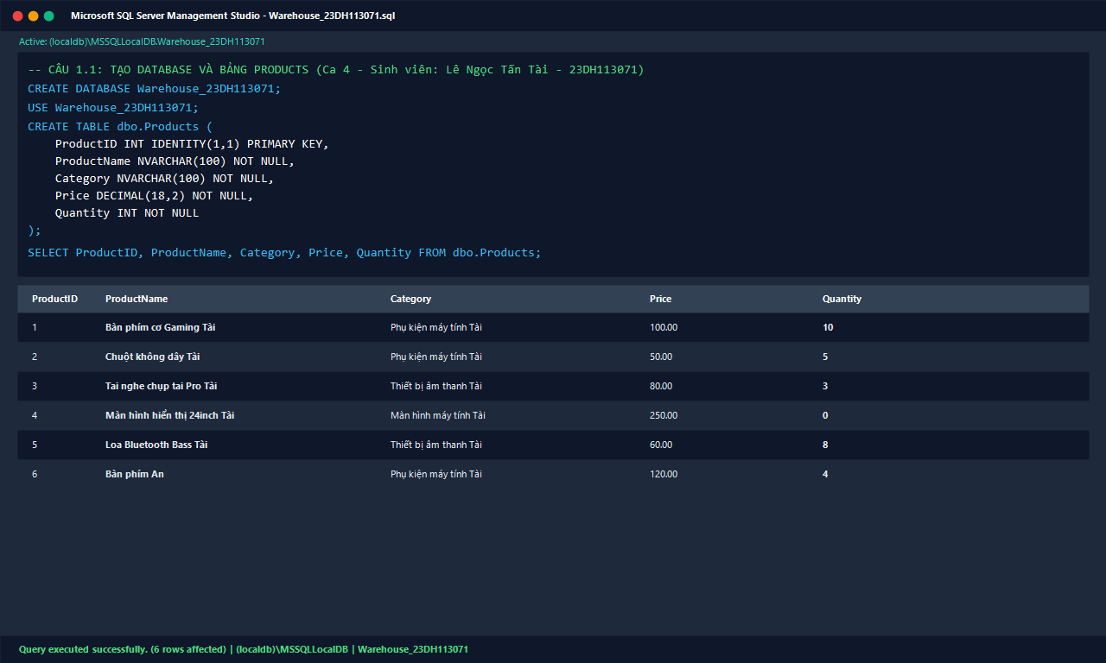

Mã test | Thao tác kiểm thử (SV tự thực hiện) | Kết quả mong đợi | Hoàn thành (X/O)
1.2 | Chạy website; kiểm tra header, footer, menu trái và danh sách dữ liệu được lấy qua Entity Framework. | Header có họ tên + MSSV, footer có ngày sinh; menu chức năng; dữ liệu đọc từ SQL qua EF. | X
Minh chứng 1.2 – Giao diện chung và kết nối EF (0,75 điểm)
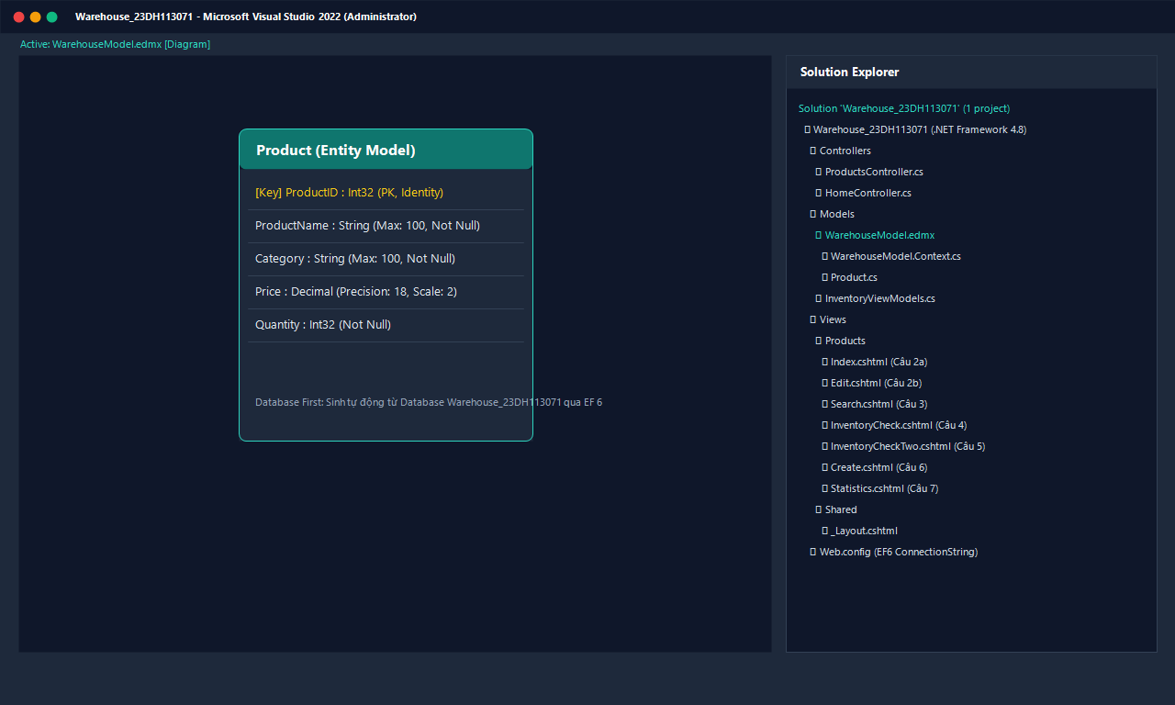

CÂU 2. Hiển thị và chỉnh sửa sản phẩm (1,5 điểm)
Mã test | Thao tác kiểm thử (SV tự thực hiện) | Kết quả mong đợi | Hoàn thành (X/O)
2.1 | Chuẩn bị ba sản phẩm có Quantity 0, 3, 5; mở trang danh sách. | Hiển thị đúng ba trạng thái Hết hàng, Sắp hết, Đủ hàng. | X
Minh chứng 2.1 – Danh sách và trạng thái (0,75 điểm)
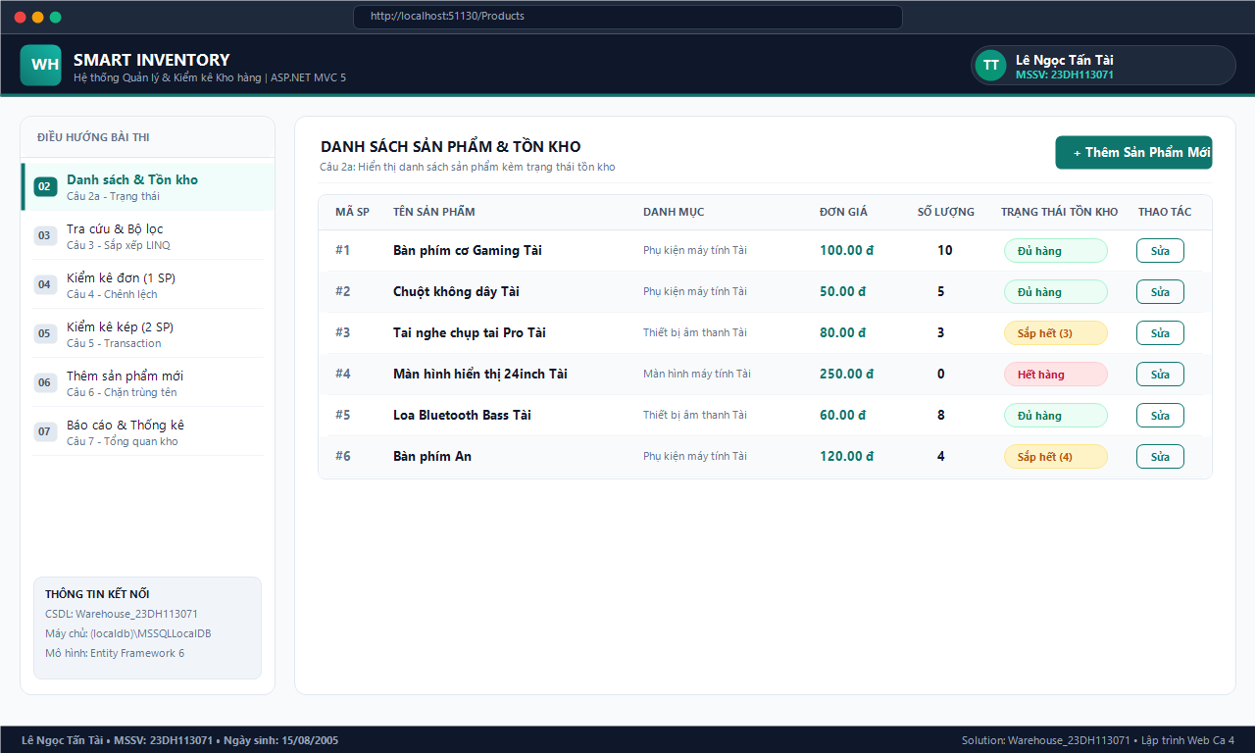

Mã test | Thao tác kiểm thử (SV tự thực hiện) | Kết quả mong đợi | Hoàn thành (X/O)
2.2 | Sửa tên, danh mục, giá hợp lệ; đối chiếu ProductID và Quantity trước/sau. | SQL cập nhật ba thông tin; ID và số tồn không đổi. | X
Minh chứng 2.2 – Chỉnh sửa hợp lệ (0,45 điểm)
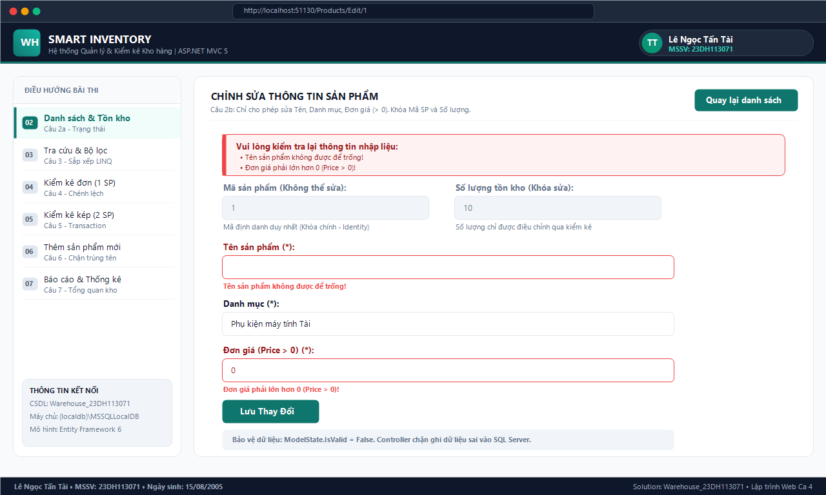

Mã test | Thao tác kiểm thử (SV tự thực hiện) | Kết quả mong đợi | Hoàn thành (X/O)
2.3 | Sửa tên rỗng hoặc Price=0 rồi lưu. | Báo lỗi; không ghi dữ liệu sai vào SQL. | X
Minh chứng 2.3 – Validation khi chỉnh sửa (0,3 điểm)
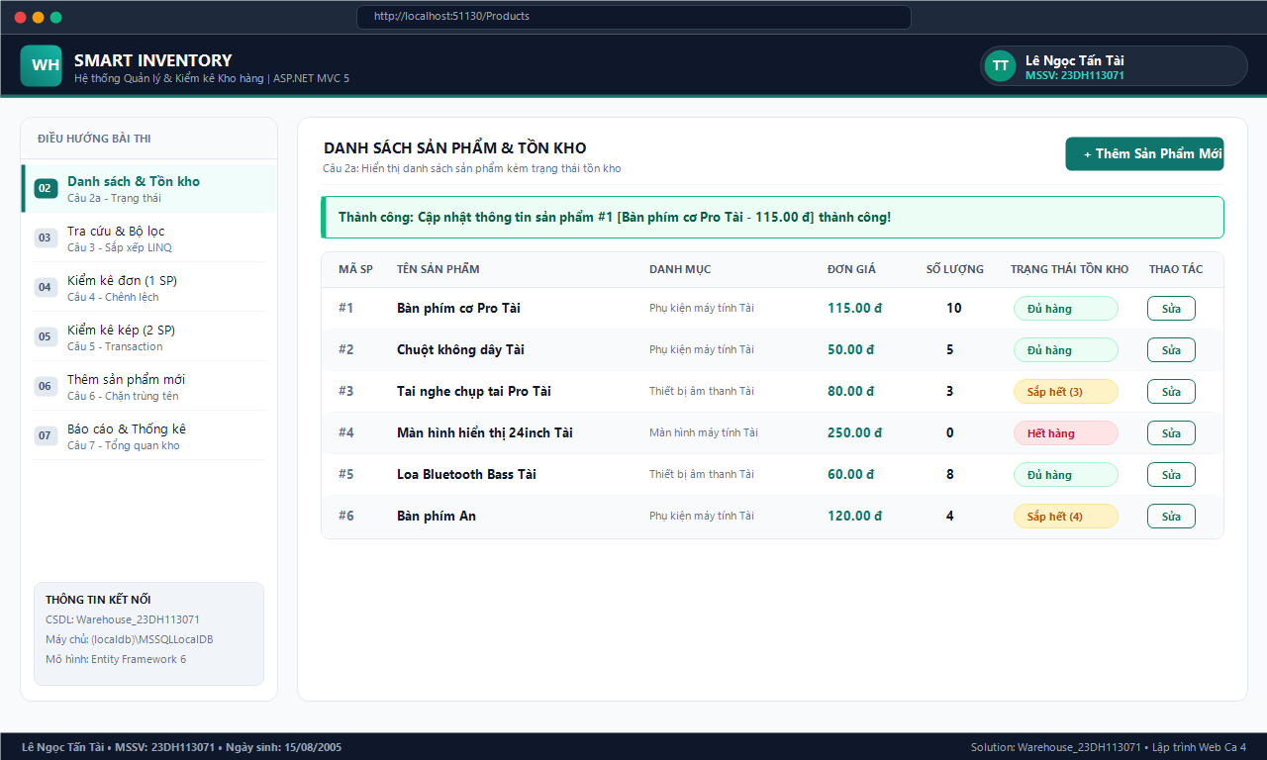

CÂU 3. Tra cứu hàng hóa (1,0 điểm)
Mã test | Thao tác kiểm thử (SV tự thực hiện) | Kết quả mong đợi | Hoàn thành (X/O)
3.1 | Nhập một phần tên sản phẩm (thử chữ hoa/thường) vào tìm kiếm. | Trả về đúng sản phẩm khớp không phân biệt hoa/thường. | X
Minh chứng 3.1 – Tìm theo tên (0,25 điểm)
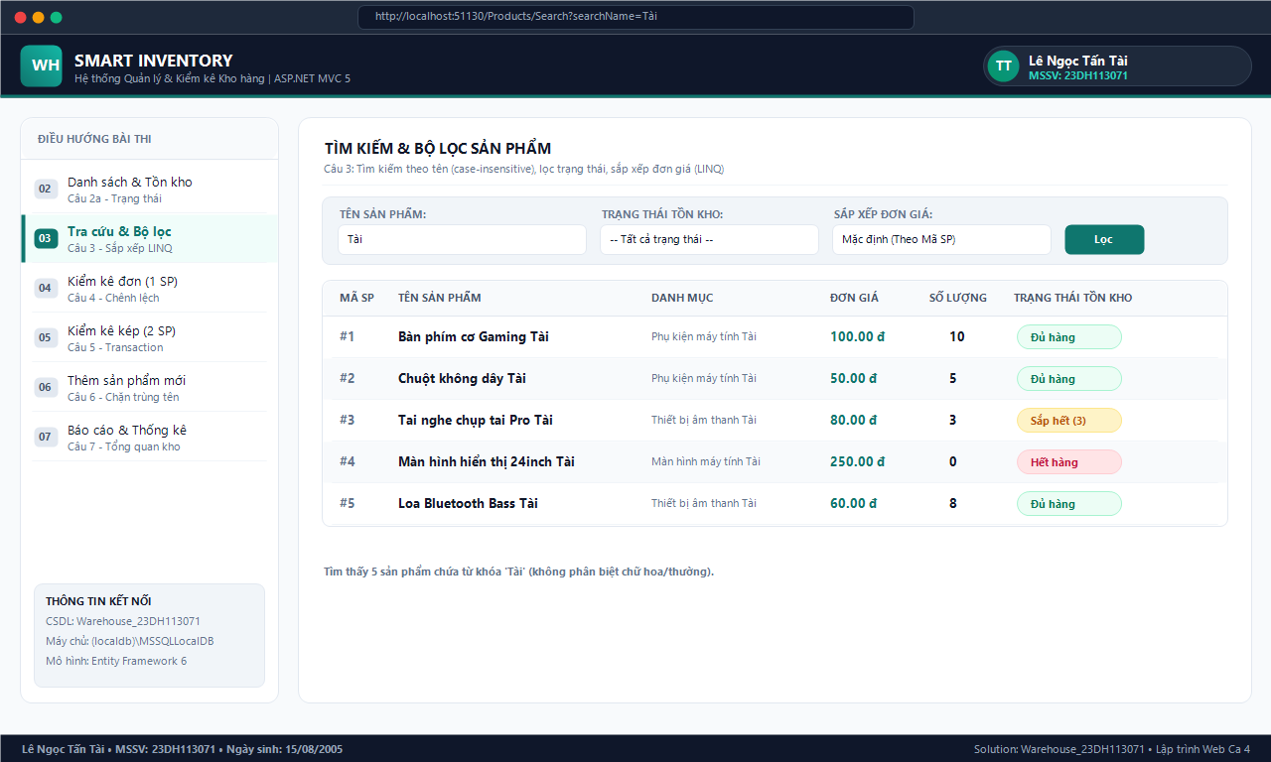

Mã test | Thao tác kiểm thử (SV tự thực hiện) | Kết quả mong đợi | Hoàn thành (X/O)
3.2 | Chọn trạng thái Sắp hết, kết hợp từ khóa tên. | Chỉ có sản phẩm khớp cả hai điều kiện. | X
Minh chứng 3.2 – Lọc trạng thái và tên (0,25 điểm)
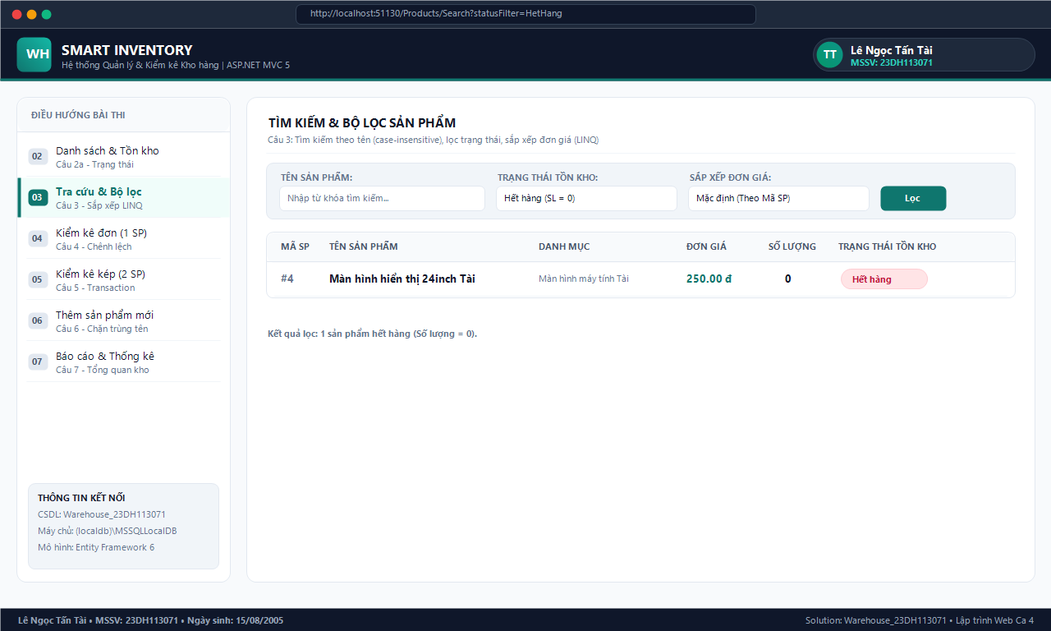

Mã test | Thao tác kiểm thử (SV tự thực hiện) | Kết quả mong đợi | Hoàn thành (X/O)
3.3 | Chọn sắp xếp đơn giá giảm dần rồi tăng dần. | Thứ tự Price đúng với lựa chọn. | X
Minh chứng 3.3 – Sắp xếp theo giá (0,25 điểm)
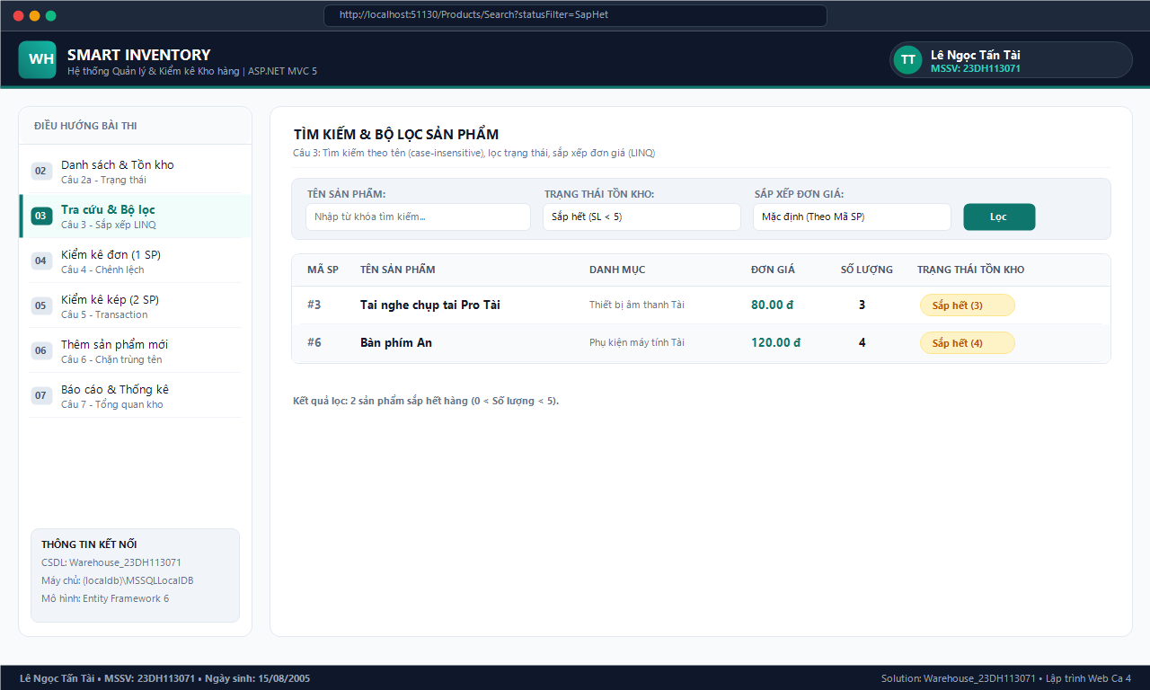

Mã test | Thao tác kiểm thử (SV tự thực hiện) | Kết quả mong đợi | Hoàn thành (X/O)
3.4 | Tìm từ khóa chắc chắn không tồn tại. | Thông báo/danh sách trống, không phát sinh lỗi. | X
Minh chứng 3.4 – Không có dữ liệu (0,25 điểm)
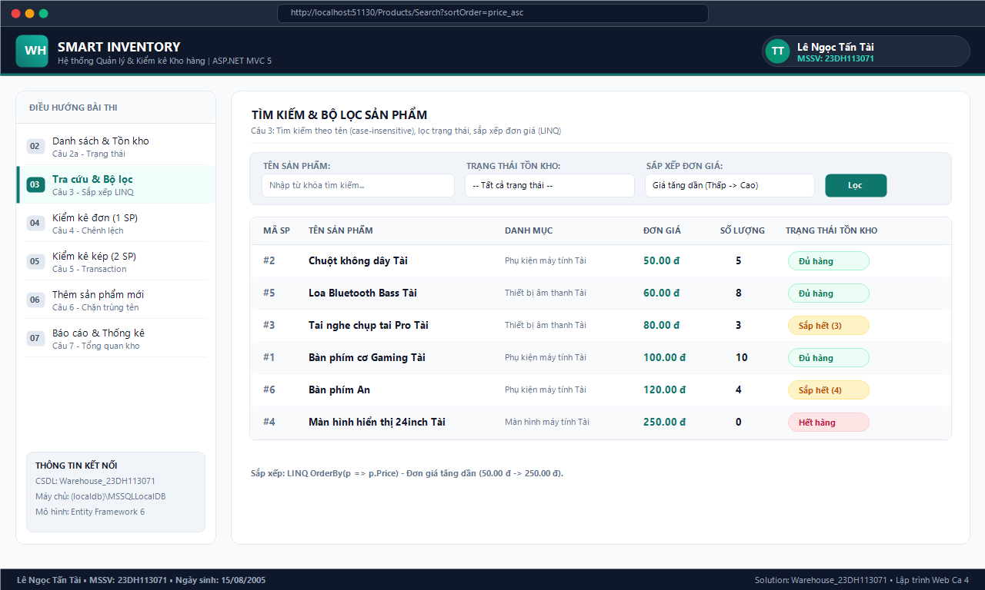

CÂU 4. Cập nhật số lượng theo kiểm kê (2,0 điểm)
Mã test | Thao tác kiểm thử (SV tự thực hiện) | Kết quả mong đợi | Hoàn thành (X/O)
4.1 | Sản phẩm tồn hệ thống 10; kiểm kê thực tế=13. | Quantity mới=13; hiển thị chênh lệch tăng 3. | X
Minh chứng 4.1 – Kiểm kê tăng số lượng (0,5 điểm)
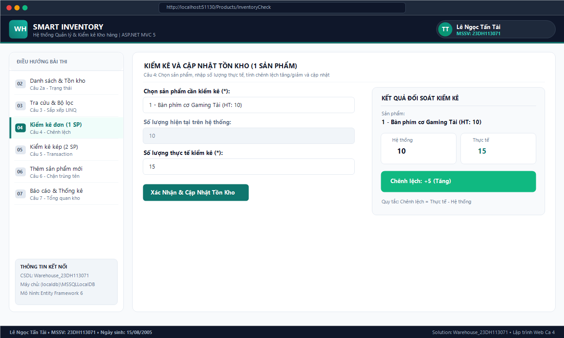

Mã test | Thao tác kiểm thử (SV tự thực hiện) | Kết quả mong đợi | Hoàn thành (X/O)
4.2 | Sản phẩm tồn hệ thống 10; kiểm kê thực tế=6. | Quantity mới=6; hiển thị chênh lệch giảm 4. | X
Minh chứng 4.2 – Kiểm kê giảm số lượng (0,5 điểm)
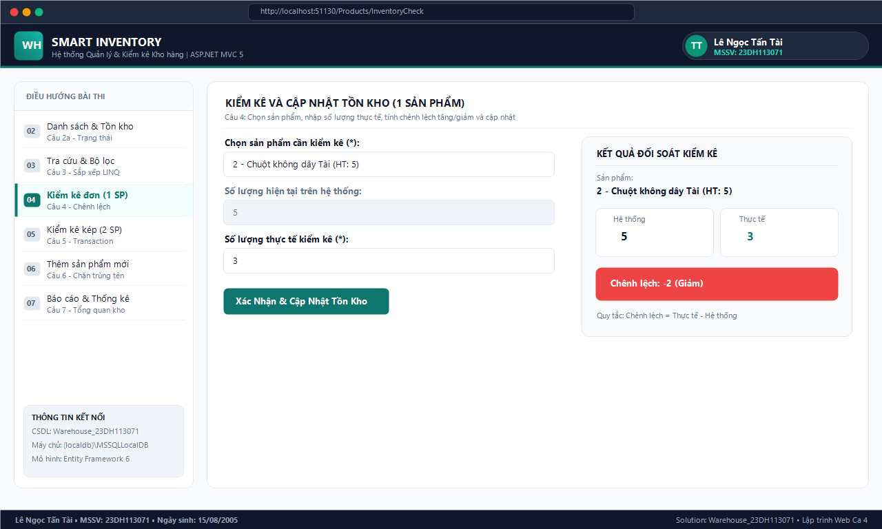

Mã test | Thao tác kiểm thử (SV tự thực hiện) | Kết quả mong đợi | Hoàn thành (X/O)
4.3 | Sản phẩm tồn hệ thống 8; kiểm kê thực tế=8. | Hiển thị không chênh lệch; Quantity vẫn 8. | X
Minh chứng 4.3 – Kiểm kê không chênh lệch (0,3 điểm)
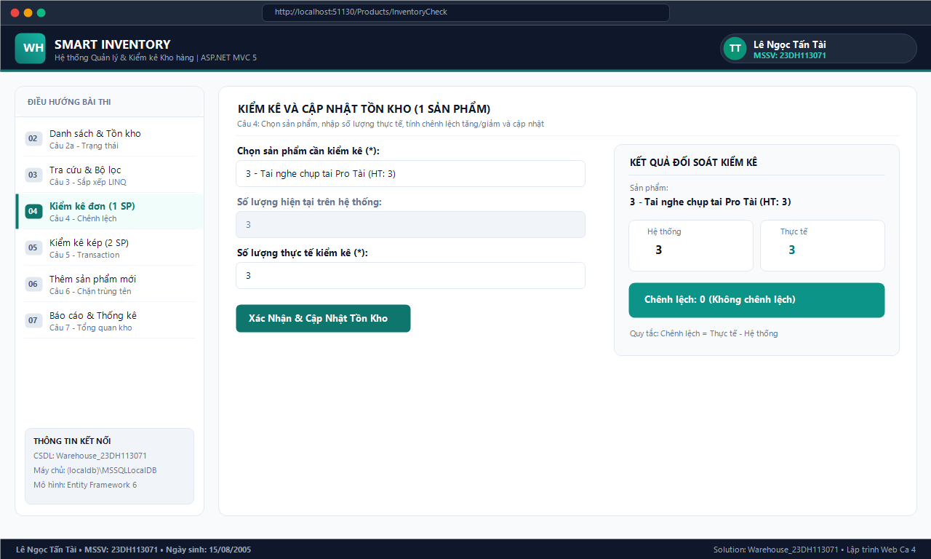

Mã test | Thao tác kiểm thử (SV tự thực hiện) | Kết quả mong đợi | Hoàn thành (X/O)
4.4 | Thử nhập số lượng thực tế −1 hoặc dữ liệu không nguyên. | Báo lỗi; không cập nhật SQL. | X
Minh chứng 4.4 – Validation số lượng kiểm kê (0,4 điểm)
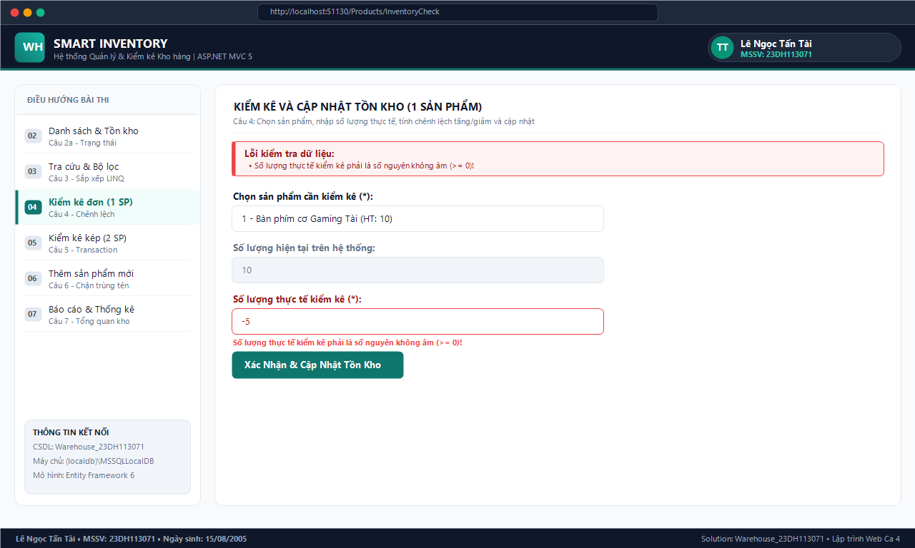

Mã test | Thao tác kiểm thử (SV tự thực hiện) | Kết quả mong đợi | Hoàn thành (X/O)
4.5 | Sản phẩm tồn 3; kiểm kê thực tế=0; tải lại danh sách. | Quantity=0; trạng thái Hết hàng. | X
Minh chứng 4.5 – Kiểm kê về 0 và cập nhật trạng thái (0,3 điểm)
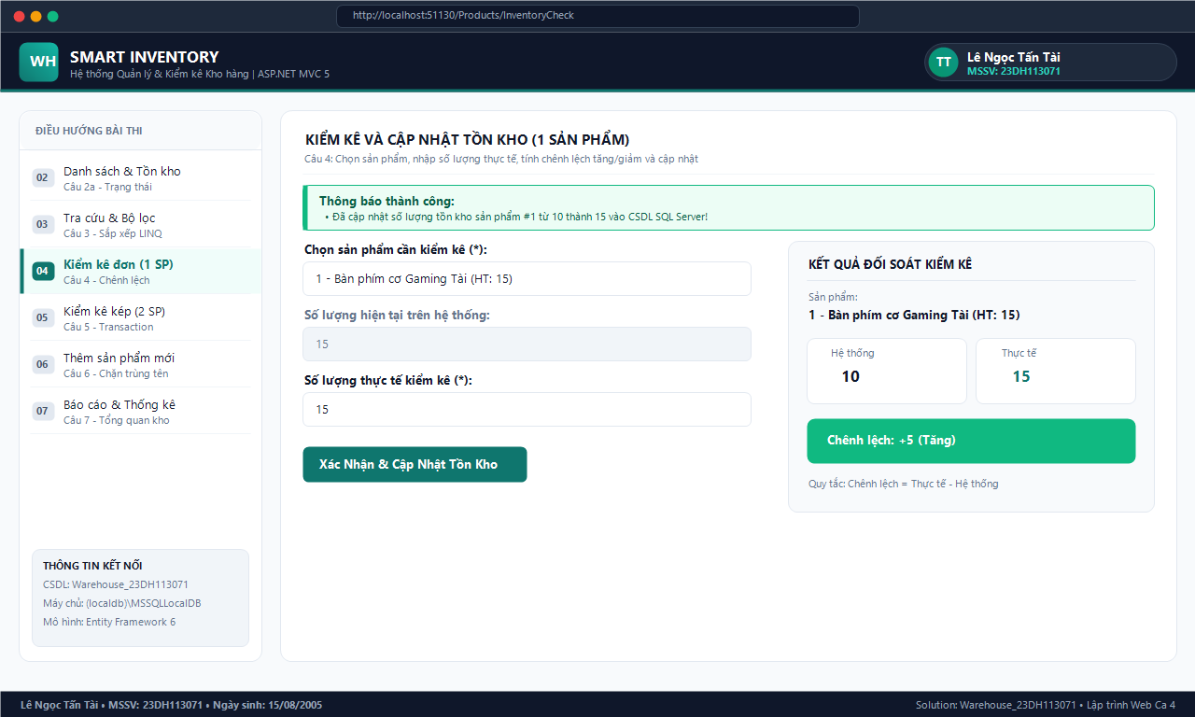

CÂU 5. Kiểm kê đồng thời hai sản phẩm (1,5 điểm)
Mã test | Thao tác kiểm thử (SV tự thực hiện) | Kết quả mong đợi | Hoàn thành (X/O)
5.1 | A tồn 10, B tồn 5; nhập thực tế A=8, B=−1 trong một thao tác. | Từ chối toàn bộ; SQL vẫn A=10, B=5. | X
Minh chứng 5.1 – Giao dịch thất bại không lưu một phần (0,5 điểm)
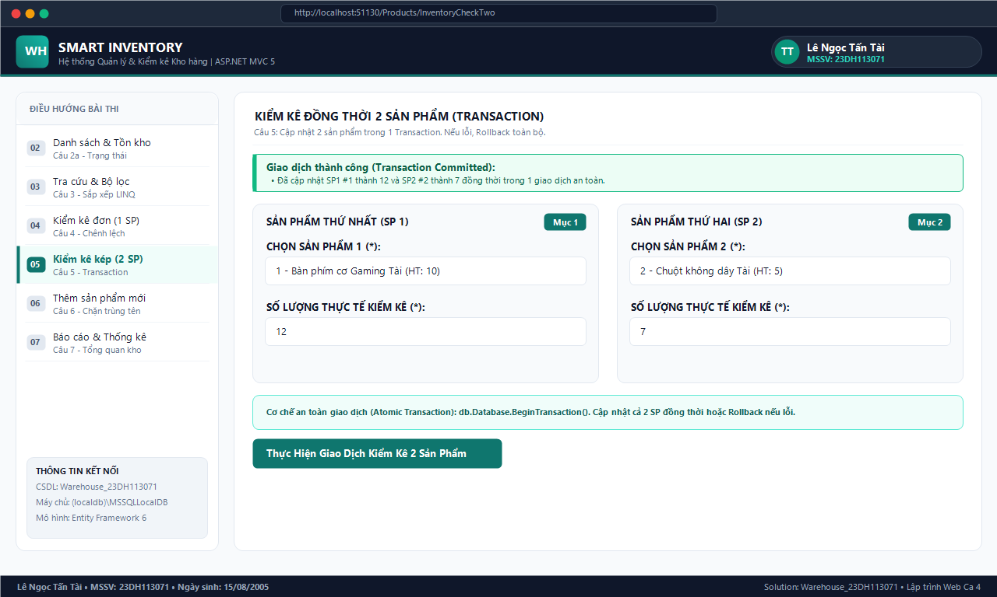

Mã test | Thao tác kiểm thử (SV tự thực hiện) | Kết quả mong đợi | Hoàn thành (X/O)
5.2 | A tồn 10, B tồn 5; nhập thực tế A=8, B=7. | Cả hai cập nhật đồng thời A=8, B=7. | X
Minh chứng 5.2 – Giao dịch thành công (0,5 điểm)
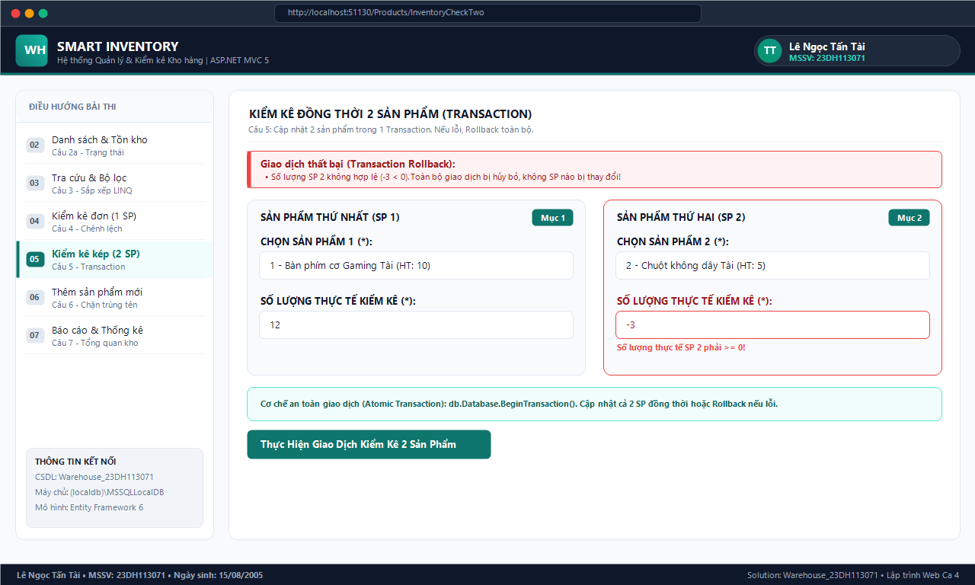

Mã test | Thao tác kiểm thử (SV tự thực hiện) | Kết quả mong đợi | Hoàn thành (X/O)
5.3 | Thử chọn cùng ProductID hai lần; xem đoạn xử lý transaction. | Từ chối ID trùng; có cơ chế cập nhật cả hai hoặc không sản phẩm nào. | X
Minh chứng 5.3 – ID trùng và bảo toàn giao dịch (0,5 điểm)
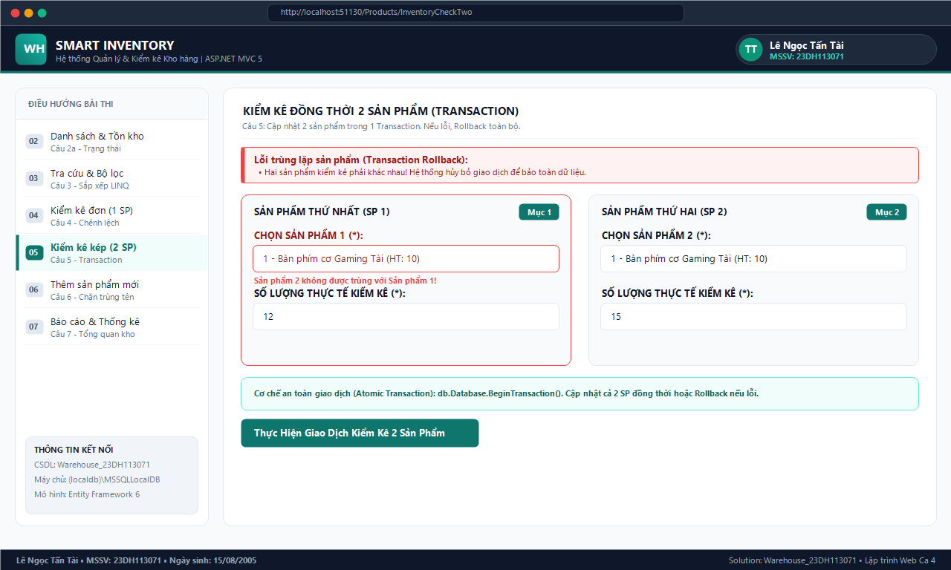

CÂU 6. Thêm sản phẩm có kiểm tra trùng tên (1,5 điểm)
Mã test | Thao tác kiểm thử (SV tự thực hiện) | Kết quả mong đợi | Hoàn thành (X/O)
6.1 | Bỏ trống tên/danh mục hoặc đặt Price=0 khi thêm. | Thông báo lỗi; không tạo bản ghi mới. | X
Minh chứng 6.1 – Validation dữ liệu thêm (0,5 điểm)
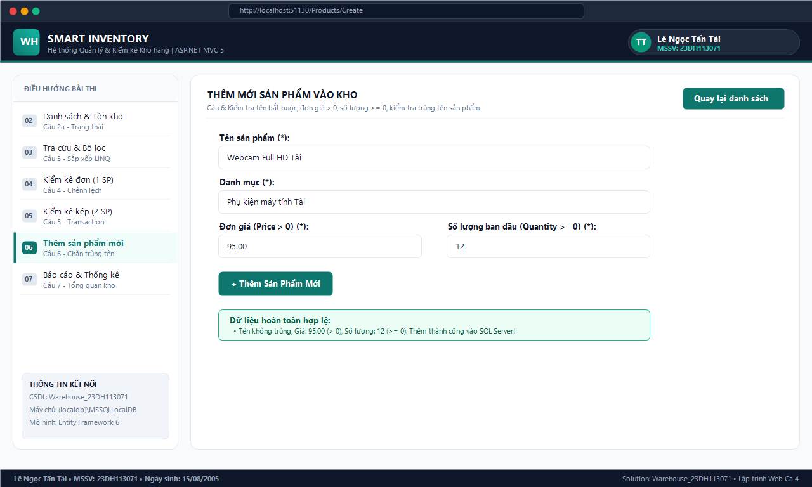

Mã test | Thao tác kiểm thử (SV tự thực hiện) | Kết quả mong đợi | Hoàn thành (X/O)
6.2 | Đã có “Bàn phím An”; thử thêm tên “ bàn PHÍM an ”. | Từ chối trùng tên sau chuẩn hóa; CSDL không tăng dòng. | X
Minh chứng 6.2 – Chặn trùng tên sản phẩm (0,5 điểm)
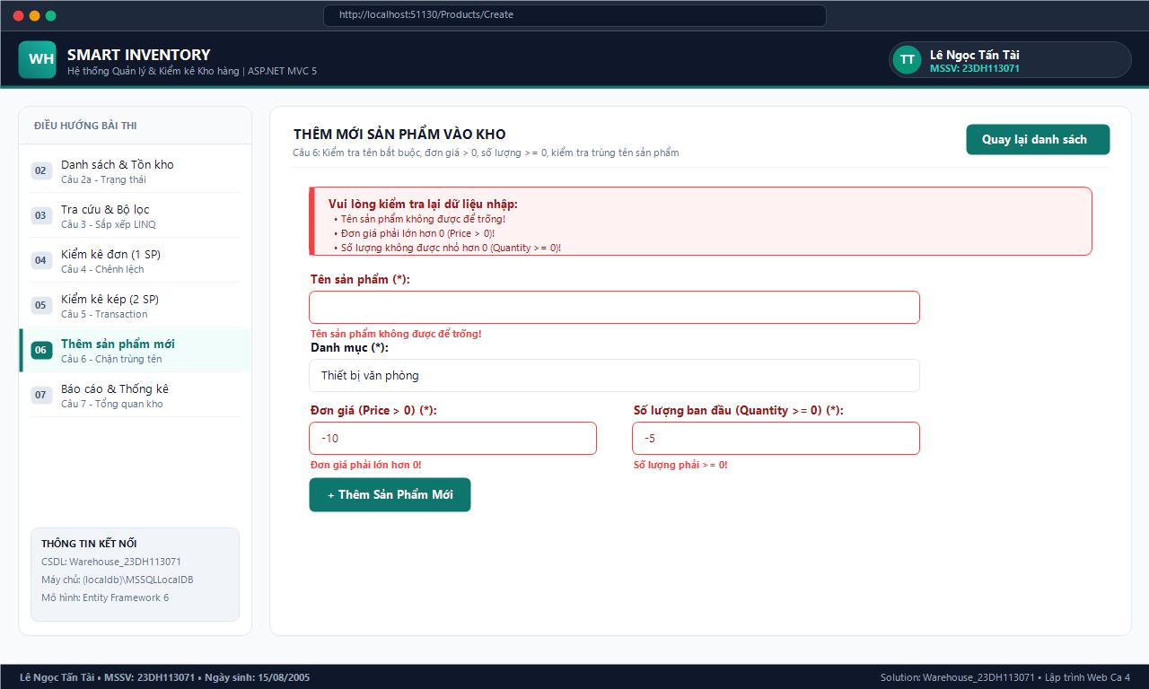

Mã test | Thao tác kiểm thử (SV tự thực hiện) | Kết quả mong đợi | Hoàn thành (X/O)
6.3 | Thêm sản phẩm có tên mới, giá dương, Quantity=4. | Thêm thành công, ProductID tự tăng, hiển thị ở danh sách. | X
Minh chứng 6.3 – Thêm hợp lệ (0,5 điểm)
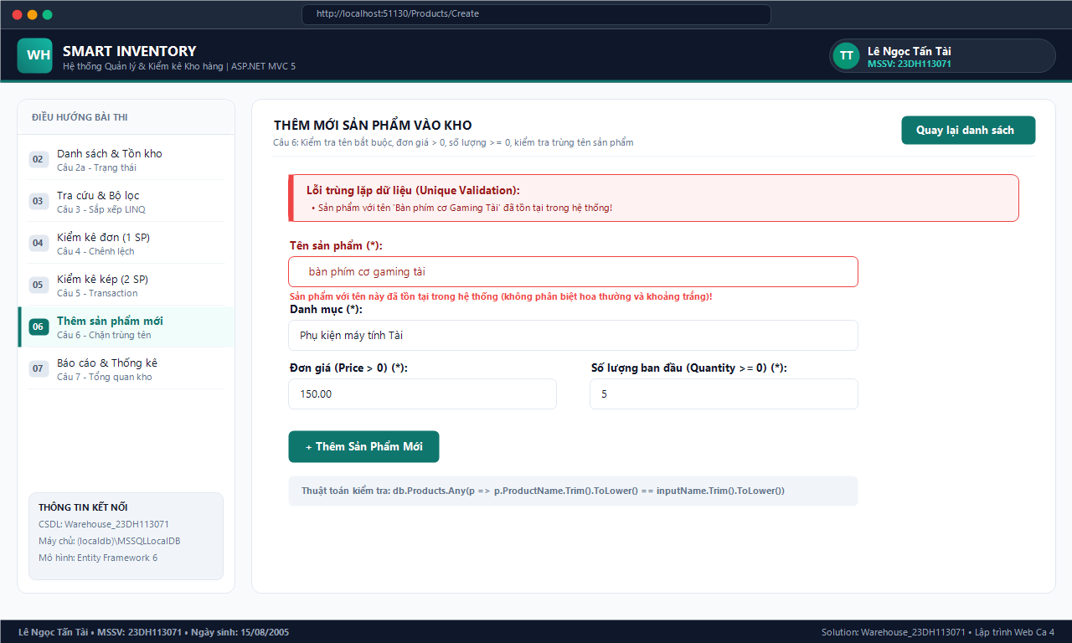

CÂU 7. Thống kê kết quả kiểm kê (1,0 điểm)
Mã test | Thao tác kiểm thử (SV tự thực hiện) | Kết quả mong đợi | Hoàn thành (X/O)
7.1 | Mở thống kê, đối chiếu tổng số sản phẩm và số sản phẩm Quantity=0. | Hai số thống kê trùng dữ liệu trong SQL Server. | X
Minh chứng 7.1 – Số sản phẩm và số hết hàng (0,35 điểm)
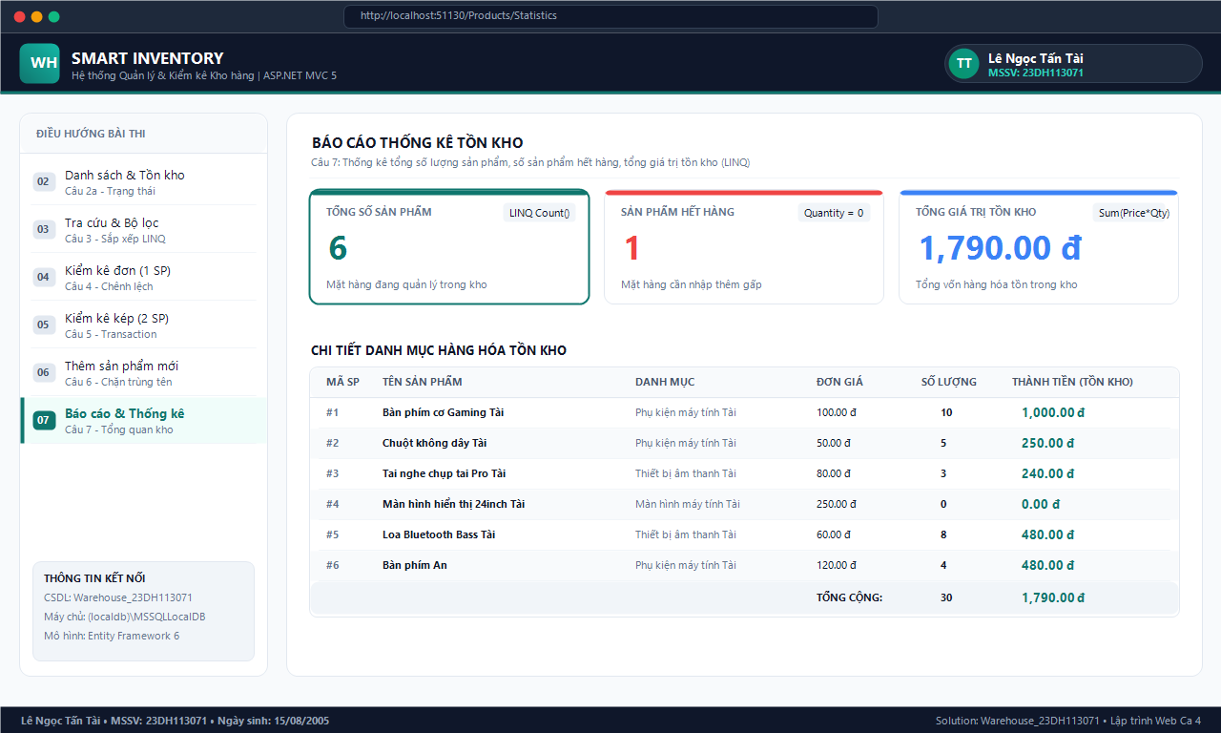

Mã test | Thao tác kiểm thử (SV tự thực hiện) | Kết quả mong đợi | Hoàn thành (X/O)
7.2 | Chuẩn bị A Price=100, Quantity=2; B Price=50, Quantity=3, các sản phẩm khác Quantity=0. | Tổng giá trị tồn kho = 350 theo EF/LINQ. | X
Minh chứng 7.2 – Tổng giá trị tồn kho (0,35 điểm)
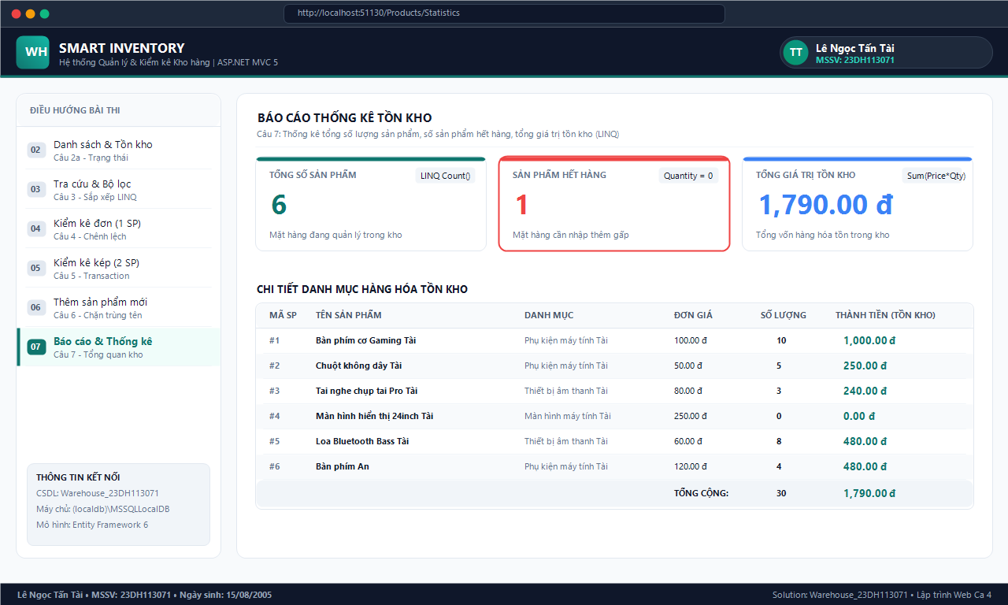

Mã test | Thao tác kiểm thử (SV tự thực hiện) | Kết quả mong đợi | Hoàn thành (X/O)
7.3 | Kiểm kê B thực tế từ 3 thành 4 rồi tải lại thống kê. | Giá trị tồn từ 350 thành 400. | X
Minh chứng 7.3 – Thống kê sau kiểm kê (0,3 điểm)


